
Визг, крики, катание по полу в людном месте – это самая настоящая детская истерика.
ЧТО ДЕЛАТЬ?
Отшлепать, наказать, увести…, а как стыдно за себя и своего ребенка!

ИСТЕРИКА – это как ушибленные коленки, без которых не научишься ходить. Она неотъемлемая часть становления детской психики.

ЦЕЛЬ ИСТЕРИЧЕСКОГО ПЛАЧА – ПРИВЛЕЧЬ К СЕБЕ ВНИМАНИЕ.
Начавшись с истошного рева, приступы истерии могут заканчиваться головокружением, рвотой и даже обмороком.
ДВЕ ТОЧКИ ЗРЕНИЯ:
- неспособность выразить то, что хотят дети рождает чувство раздражения;
- истерика – это попытка ребенка манипулировать взрослыми, чтобы заставить их исполнять его капризы.
Как бы то ни было, ясно одно:

ДЕТСКАЯ ИСТЕРИКА – ПРОБЛЕМА ПСИХОЛОГИЧЕСКАЯ. ПОЭТОМУ РЕШАТЬ ЕЕ НАДО ПРАВИЛЬНО, ВЕДЬ ПСИХИКА, ОСОБЕННО ДЕТСКАЯ, ЧРЕЗВЫЧАЙНО РАНИМА.

Истерика может быть вызвана различными причинами:
-малыши не умеют правильно реагировать на многие ситуации, поэтому им не остается ничего иного, как топать, кричать и требовать своего;
-нередко слезы с неадекватным поведением являются следствием перенесенной болезни;
-толчком к истерике могут стать и: долгие сборы на прогулку, и ревность к младшему братику, и поломка любимой машинки, эмоциональное переутомление от праздника или гостей, бесконечное сидение у телевизора, пережитая обида и желание той или иной игрушки в магазине.
Как быть и что делать?

- при любой истерике постарайтесь проанализировать ситуацию;
- проявите выдержку, пусть вас успокаивает мысль, что все это временно и, самое главное, устроено малышом не специально;
- сделайте вид, что ничего страшного не происходит, никогда не теряйте самообладания – ваш крик лишь усилит приступ;
- попробуйте взять ребенка на руки;
- не паникуйте, если малыш устроил «концерт» в общественном месте;
- не нервничайте, если кто-то отпускает в ваш адрес «любезные комментарии» относительно воспитания;
Самое главное сейчас – это ваш малыш. Ему нужна ваша помощь, поддержка. Возможно, он уже сам не рад, что так «разошелся», однако остановиться нет сил.
- постарайтесь отвлечь кроху, обратите его внимание на какой-нибудь яркий и интересный предмет.
- ваша задача – успокоить малыша и покинуть общественное место;
- отчитывать, стыдить и вообще производить «разбор полетов» на людях не стоит.
Ребенок еще маленький и ему нужно, чтобы вы поддержали его и помогли, а не бросили в одиночестве.
НЕ ПОВОРАЧИВАЙТЕСЬ СПИНОЙ К СВОЕМУ МАЛЫШУ!

ЛУЧШЕ СКАЖИТЕ КАРАПУЗУ, ЧТО ВЫ ЕГО ОЧЕНЬ ЛЮБИТЕ И ВСЕ БУДЕТ ХОРОШО.

Если истерика разыгралась в магазине или в автобусе, прошепчите скандалисту на ушко, что забыли дома деньги или потеряли билетик.
Если вам удастся переключить внимание малыша на свою проблему, его проблема может лопнуть, как мыльный пузырь.

Если вы дома, умойте ребенка холодной водой. Очень полезно поставить под струю кисти рук.

Если малыш не поддается на уговоры, просто выйдите по делам в соседнюю комнату. ПОВЕРЬТЕ, ЧЕРЕЗ ПАРУ МИНУТ ОН БУДЕТ ВАС ОБНИМАТЬ В ЗНАК ПРИМИРЕНИЯ.

ПОМНИТЕ!
ПРИ ВСЁМ ВЫШЕ СКАЗАННОМ, УСТУПАТЬ РЕБЕНКУ ТОЖЕ НЕЛЬЗЯ, ИНАЧЕ ОН БЫСТРО НАУЧИТСЯ ИСПОЛЬЗОВАТЬ ЭТУ ТАКТИКУ ДЛЯ ДОСТИЖЕНИЯ ЖЕЛАЕМОГО.

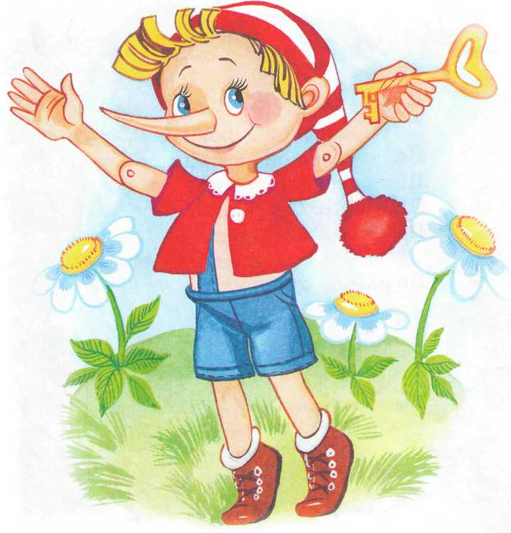

ДОРОГИЕ МАМЫ, ПАПЫ, БАБУШКИ И ДЕДУШКИ!

БОЛЬШЕ РАЗГОВАРИВАЙТЕ С МАЛЫШОМ, РАЗВИВАЙТЕ ЕГО РЕЧЬ, УЧИТЕ ВЫРАЖАТЬ ЭМОЦИИ И ПРОСЬБЫ СЛОВАМИ.

БУДЬТЕ МУДРЫ!
ПОМНИТЕ!

ЛЮБОВЬ, ЛАСКА И НЕЖНОСТЬ МОГУТ СЛОМАТЬ ЛЮБЫЕ ПРЕГРАДЫ И ТРУДНОСТИ.

«ЦЕНТР ПО РАБОТЕ С СЕМЬЕЙ»

«Дела семейные»

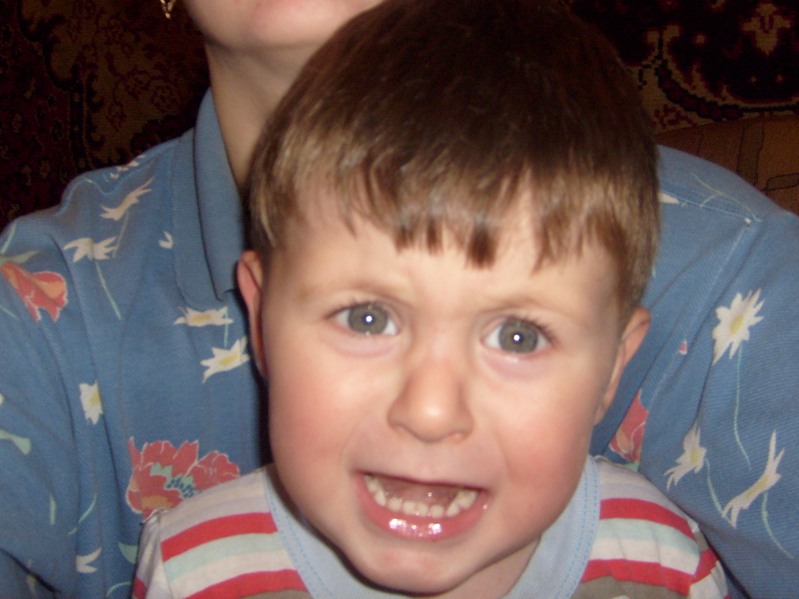

г. Архангельск
ул. Победы, 114, к 1
Маркарян Л.В.

